**Marketing Internacional**

Definición: proceso que implica planear y ejecutar objetivos individuales y/u organizacionales, mas allá de la frontera de un país, tanto de ideas, bienes y servicios.

La diferencia entre marketing internacional y el marketing global es que el internacional es aquel que ve a cada mercado como si fuese único.

En cambio el marketing global, tiene una misión exactamente opuesta, busca la máxima estandarización posible.

La internacionalización presenta obstáculos y barreras

* Dificultades financieras
* Actitud desfavorable de la dirección
* Desconocimiento de las regulaciones legales
* Problema para la adaptación y suministro de los productos exportables

El modelo EPRG

La dirección de negocios de una empresa puede tener las siguientes orientaciones.

**Etnocentrismo:** es asumir que yo soy mucho mas capaz que el resto y lo que funciona es mi mercado.

**Policentrismo**: cada mercado es diferente y le respeto tal cual su cultura y costumbre. Es lo opuesto al etnocentrismo. Es la explicación del marketing internacional.

**Regiocentrismo**: tomo regiones, es lo mismo que el policentrismo pero en vez de hacerlo país por país, lo hago por región

**Geocentrismo**: toma al mundo como un solo mercado mundial. Es la explicación del marketing global.

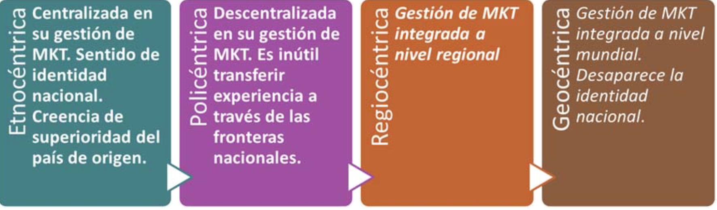

**Empresas trasnacionales**

Principales características:

* Las decisiones de extensión y adaptación se toman según las necesidades y deseos del mercado.
* Desaparece la identidad nacional.
* La estrategia no es “servir” los mercados internacionales desde un país de origen.
* Son flexibles y están atentas a los cambios de escenario en cada país.
* Tienen un punto de vista mundial y detectan similitudes y diferencias  en mercados y países.
* Crean una estrategia global para atender necesidades locales.

**Medición del grado de trasnacionalidad**

Se define a partir de 3 indicadores

* Ventas fuera del país de origen/Ventas totales.
* Activos fuera del país de origen/Activos totales.
* Empleados fuera del país de origen/Empleados totales.

Cuando el numerador supera con creces al denominador estamos en presencia de una empresa transnacional como: Nestlé, Unilever, Procter & Gamble, Philips, Ford, Glaxo Smith Kline.

**Aspectos relevantes para estrategias de marketing internacional**

* Ciclo de vida del producto.
* Diseño
* Adaptación
* Producto
* Precio
* Comunicación
* Competencia

**Marketing internacional**

Factores condicionantes

* **Factores propios de la empresa** 
  + Demanda interna.
  + Capacidad de producción.
  + Recursos monetarios.
  + Estructura de comercialización.
  + Conocimientos de los mercados.
  + Experiencia en comercio exterior.
  + Condiciones de calidad, precio y entrega.
  + Condiciones de pago.
  + Servicio de post‐venta:
    - Garantía.
    - Instalación y puesta en marcha.
    - Capacitación.
    - Servicio de mantenimiento.
    - Suministro de repuestos y accesorios.
* **Factores propios del país**
  + Ubicación geográfica.
  + Política de comercio exterior.
  + Apoyo institucional.
  + Medios de transporte.
  + Suministros locales.
  + Abastecimiento externo.
  + Convenios comerciales (bilaterales/multilaterales).
  + Contexto socioeconómico y político.
* **Factores del país importador**
  + Ubicación del país de destino.
  + Preferencias de los consumidores extranjeros.
  + Actitud de los compradores.
  + Aspectos culturales.
  + Competencia.
  + Política de comercio exterior.
  + Situación socioeconómica y política.
  + Facilidades de transporte, comunicación y distribución.

Impulsores de la globalización

Fuerzas que influyen en la integración y el marketing global

Estas son

* Tratados comerciales internacionales.
* Convergencia de las necesidades y los deseos del mercado
* Revolución de la información.
* Mejoras en el transporte.
* Mejoras en las comunicaciones.
* Costos del desarrollo de productos.
* Tendencias económicas mundiales.
* Apalancamiento. utilizar mas veces un recurso.
* Economías de escala.
* Utilización de recursos.
* Estrategia global.

**Unidad 2**

**Parte 1: Entorno económico global**

**Visión general de la economía mundial**

* Concepto de Integración económica (entre países):

Proceso a través del cual dos o más mercados nacionales, previamente  separados, se unen para formar un mercado de una dimensión mayor.

* La integración económica a nivel de negocios puede ser vertical (caso Arcor) u horizontal que implica la compra o fusión de una empresa con otra (caso Disco ‐ Jumbo).
* La convergencia de todas estas integraciones permite a las empresas producir en el lugar del mundo que le sea más conveniente, ya sea con capacidad propia o de terceros (contratados).
* Las economías regionales cobran relevancia a la hora de definir puntos de producción y, a su vez, los países se plantean como estrategia atraer inversiones ya que éstas generarán empleo y dinamizarán la economía local

**Sistemas económicos**

Tradicionalmente, los economistas usaban dos criterios para clasificar los sistemas económicos:

1. Propiedad de los Recursos (a quién pertenecen los bienes y las empresas)
2. Método predominante de Asignación de Recursos (economía de libre mercado o economía controlada por el estado).

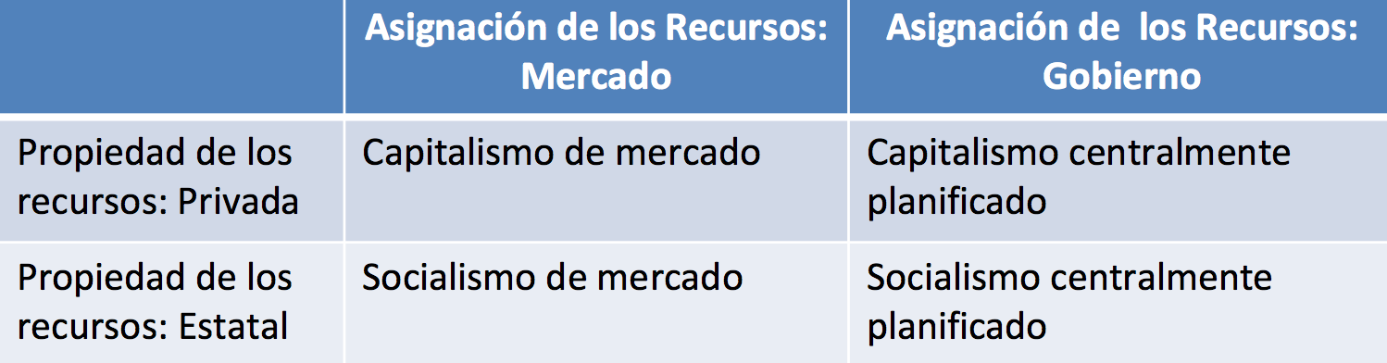

Si bien la globalización torna difícil encasillar a las economías en algún punto de esta matriz, es interesante rescatar los conceptos básicos de cada tipo como base de análisis

**Ranking de libertad económica**

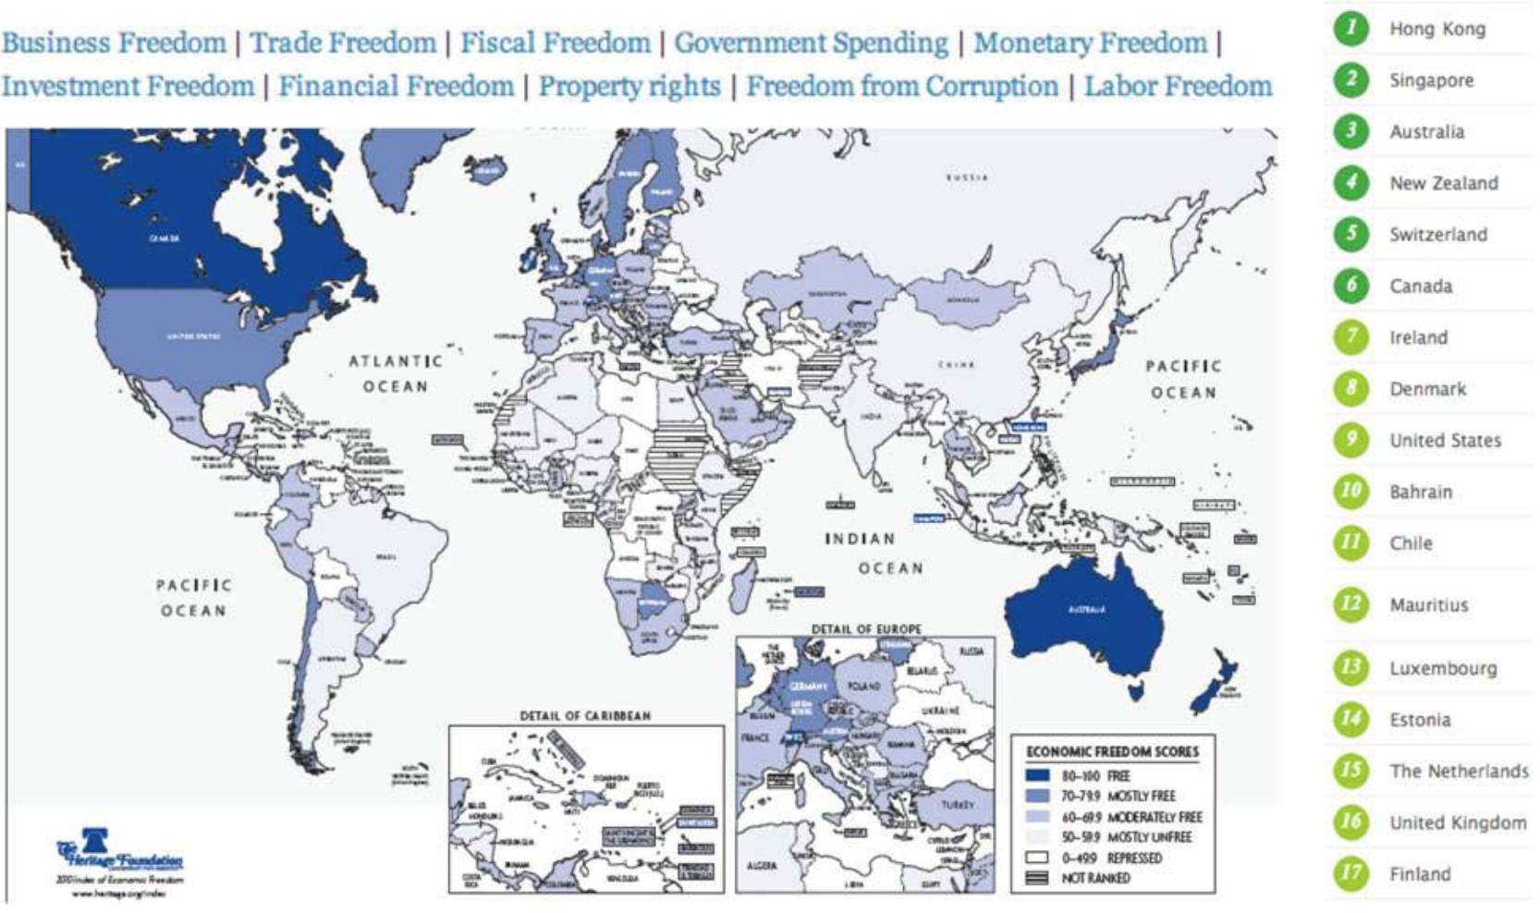

**Trasparencia internacional**

Transparency International elabora el Corruptions Perceptions Index, partiendo de una definición de corrupción que implica el abuso de poder para beneficio privado. Esta definición abarca prácticas corruptas tanto en el sector público como privado.

El ranking ordena a los países de acuerdo con la percepción de corrupción en el sector público.

En 2012 Dinamarca, Finlandia y Nueva Zelanda ocupan el primer lugar seguidos por Suecia, Singapur, Suiza, Australia, Noruega, Canadá y Holanda.

Somalia, Corea del Norte, Afganistán, Sudán y Myanmar se ubicaron en los últimos puestos .

De nuestra región, Chile y Uruguay se destacaron como muy limpios (21 y 24), Brasil obtuvo el puesto 69 y Paraguay el puesto 146. Argentina ocupa el puesto 102 (sobre 174 naciones)

**Etapas del Desarrollo del Mercado**

* No todas las economías del mundo se encuentran en el mismo estado de desarrollo.
* Hay países “ricos” (como la mayor parte de Europa) y países “pobres” (como la mayor parte de África). Otros están experimentando una explosión en cuanto a su desarrollo (como China.
* Principales Indicadores:

1. PBI per cápita.
2. Crecimiento de la Población.
3. Estructura Ocupacional.
4. Urbanización.
5. Consumo per cápita.
6. Infraestructura.
7. Condiciones Sociales: alfabetización, expectativa de vida, sistema de salud, ingesta calórica, mortandad infantil.

* El PBI (Producto Bruto Interno) es el valor total de mercado de todos los productos y servicios producidos por un país en un año.
* Es una medida de actividad económica que indica cuánto produce un país. Se suele asumir que, cuanto más produce un país, más desarrollado está.

De acuerdo con el Fondo Monetario Internacional, en 2010 el PBI de Suiza fue de U$S 325 MM y el de India fue de U$S 4.001 MM. ¿Qué país es más desarrollado ?

**Una de las clasificaciones más utilizadas es la que realiza el Banco Mundial.**

Esta basada en el PBI (producto bruto interno) per cápita y divide a los países en:

1. Países de bajos ingresos.
2. Países de ingreso medio‐bajo,
3. Países de ingreso medio‐alto,
4. Países de altos ingresos.

**Países de bajos ingresos**

* PBI per cápita menor a U$S 905.
* Muy poca industrialización. Gran porcentaje de la población dedicada a actividades rurales básicas (para sobrevivir).

**Países de ingreso medio ‐ bajo**

* PBI per cápita entre U$S 906 y U$S 3.595.
* Son países en donde el consumo se expande rápidamente. Estos países suelen tener ventajas competitivas en industrias maduras, estandarizadas e intensivas, como fabricar juguetes e indumentaria.

**Países de ingreso medio‐alto**

* PBI per cápita entre U$S 3.596 y U$D 11.115.
* La agricultura disminuye en su incidencia económica.
* Aumenta el sector industrial y la urbanización.
* Los salarios suelen ser más altos que los de los países de ingreso medio‐bajo, pero aún menores que los de los países de ingreso alto.

**Países de ingreso alto**

* PBI per cápita mayor a U$D 11.115.
* Ricos en petróleo, o países que experimentaron un crecimiento

económico sostenido.

* Tienen un importante sector de servicios (más del 50% del PBI).
* Valoran el conocimiento por sobre el capital, lo que se traduce en preferencias de tecnología intelectual sobre tecnología mecánica así como científicos y profesionales sobre trabajadores semi-calificados.
* Estados Unidos, Canadá, la mayor parte de Europa y Australia están dentro de este grupo.
* Se conocen como **países desarrollados**

**Los BRICs**

BRIC es un acrónimo que se usa para nombrar a Brasil, Rusia, India y China.

BRIC también alude a “brick” la palabra inglesa que significa “ladrillo”.

* ¿Por qué se agrupa bajo ese nombre a estos países?

Muy simple: se supone que serán los ladrillos sobre los que se construirá la economía mundial en los próximos años.



**Balanza de Pagos**

* Es el registro de todas las transacciones entre los habitantes de un país y el resto del mundo.
* Expresa el valor monetario (usualmente en dólares norteamericanos) del intercambio de bienes, servicios, transferencias y movimientos de capital del país con el resto del mundo, durante un periodo de tiempo (generalmente un año).
* La balanza de pagos se divide en:
  + cuenta corriente
  + cuenta de capital y financiera
* A la diferencia entre la exportación e importación de mercancías se le conoce como balanza comercial.
* Se dice que existe déficit en la balanza de pagos, cuando el total de ingresos en divisas, es inferior a las salidas: “se pagó más de lo que se cobró”
* Una balanza de pagos presenta superávit cuando los ingresos por la venta de mercancías y servicios + los flujos de capitales, son superiores a las salidas de divisas.: “se cobró más de lo que se pagó”

**Parte 2: Mercados regionales y acuerdos comerciales**

**Mercado cambiario**

* Compuesto por compradores y vendedores de divisas.
* Operaciones spot (son al contado).
* Operaciones con dólar futuro (ROFEX) donde se operan “opciones de venta (put) y opciones de compra (call) que otorgan el derecho (no la obligación) para vender o comprar una cantidad determinada de divisas a un precio fijo (strike) hasta la fecha de vencimiento de la opción.
* Devaluación: acción gubernamental de reducir el valor de la moneda local frente a otras monedas.
* Revaluación: fortalecer una moneda local frente al dólar.
* Paridad del poder adquisitivo: es la teoría que afirma que los tipos de cambio entre las diversas monedas deben ser tales que una moneda tenga el mismo poder adquisitivo en cualquier parte del mundo (índice Big Mac).

Mercado regionales y acuerdos comerciales

* La globalización impulsa (y es impulsada) por factores que llevan a los países a cooperar entre sí, mediante tratados y acuerdos que permiten:

a) adquirir ventajas recíprocas,

b) resolver problemas complejos

en forma conjunta, y

c) atender intereses en territorios fuera de las naciones (océanos, espacio exterior, Antártida).

* Con el fin de coordinar las políticas económicas, existen varios grupos de países que se reúnen regularmente para compartir información y acordar ideas.
* **El G8, G20, G5 y la OCDE.**
* La **Organización para la Cooperación y el Desarrollo Económico (OCDE)**, compuesta por 34 estados, cuyo objetivo es coordinar sus políticas económicas y sociales. Fundada en 1960 con sede central en París

**Organización mundial de comercio (OMC o WTO)**

OMC: Foro de negociación + conjunto de normas + órgano para resolver conflictos.

* Adoptó los principios y acuerdos comerciales aprobados por el **GATT**, y sumó el comercio de servicios, la inversión, la propiedad intelectual, medidas sanitarias, higiene industrial, entre otros temas.

153 miembros (mas del 97 % del comercio mundial).

* GATT: Acuerdo General sobre Aranceles y Comercio (GATT, General Agreement on Tariffs and Trade) de 1948, esta integrado por 23 países, bajo el auspicio de las Naciones Unidas, para abolir las cuotas y reducir los aranceles.
* Abrir los mercados en forma equitativa a cada uno de los demás países integrantes; cualquier forma de discriminación estaba prohibida.
* Reemplazado por la OMC en 1995.

**Acuerdos comerciales preferenciales**

 La principal razón para establecer un grupo regional de comercio, es

aumentar el mercado. La mayoría de los grupos comerciales están integrados por países de la

misma región del mundo por varias razones:

* Las distancias que deben recorrer los bienes entre esos países son cortas.
* Es probable que los gustos de los consumidores sean parecidos.
* Los países vecinos pueden tener una historia e intereses comunes.

**Tratado de Libre Comercio (TLC)**

* TLC o FTA (Free Trade Area), dos o más países acuerdan eliminar aranceles y otras barreras que limitan el comercio.
* Los países pueden mantener políticas comerciales independientes con respecto a terceros países.
* Dentro de los TLC existen reglas de origen y reglas de contenido regional:
* Reglas de origen: las preferencias se aplican solamente a los productos fabricados dentro del área (y no a productos importados por uno de los miembros y luego revendidos).
* Reglas de contenido regional indican que, por lo menos el 50% del costo neto del producto, debe provenir de la región.

**Formas básicas de integración económica regional**

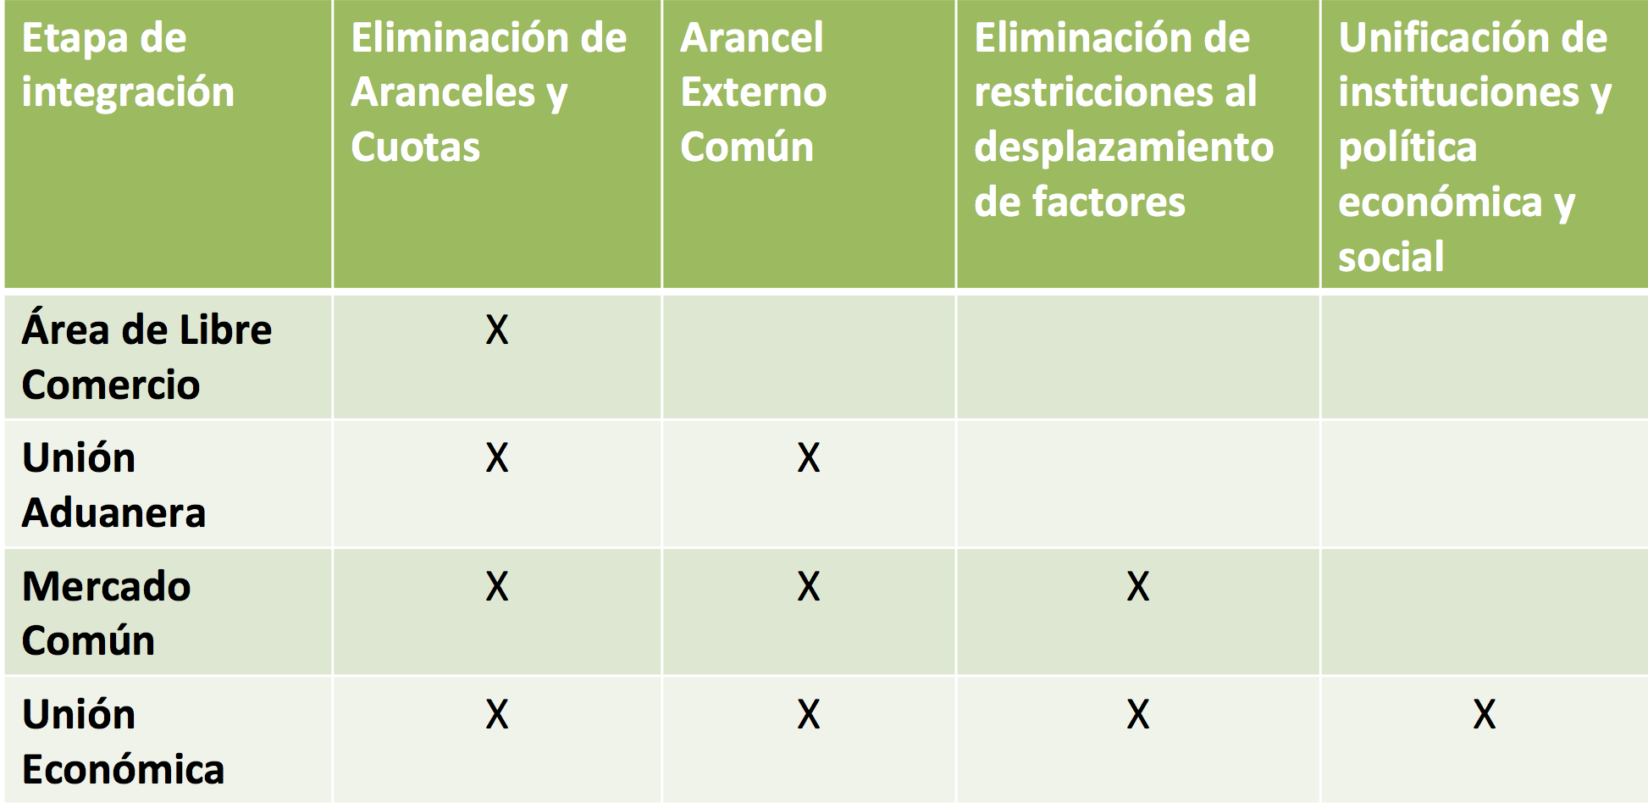

**Acuerdos en América**

Los acuerdos regionales más importantes son:

* Tratado de Libre Comercio de América del Norte (TCLAN, NAFTA, North América Free Tarde Área): Canadá, USA y México.
* Sistema de Integración Centroamericana (SICA) creado por los Estados de Costa Rica, El Salvador, Guatemala, Honduras, Nicaragua y Panamá.
* Comunidad y Mercado Común del Caribe (CARICOM, Caribbean Community and Common Market).
* Comunidad Andina de Naciones (CAN): nació el 26 de mayo de 1969, integrada por Bolivia, Colombia, Chile, Ecuador y Perú.
* Mercado Común del Sur (MERCOSUR): Fue creado en 1991.
  + Estados partes: Argentina, Brasil, Paraguay, Uruguay y Venezuela.
  + Bolivia firmó su adhesión en Dic. 2012 faltando su ratificación.
  + Estados asociados: Chile, Colombia, Ecuador, Perú, Surinam y Guyana

Su meta principal es convertirse en una unión aduanera, con libre comercio dentro del bloque y un arancel externo común.

* + Unión de Naciones Suramericanas (UNASUR): Argentina, Brasil, Bolivia, Colombia, Chile, Ecuador, Guyana, Paraguay, Perú, Surinam, Uruguay, Venezuela. Creado en 2008.

**Acuerdos en Europa**

* La Unión Europea (UE): el más grande y completo de los grupos económicos regionales.
* 28 estados miembros: Alemania, Austria, Bélgica, Bulgaria, Chipre, Croacia, Dinamarca, Eslovaquia, Eslovenia, España, Estonia, Finlandia, Francia, Grecia, Hungría, Irlanda, Italia, Letonia, Lituania, Luxemburgo, Malta, Países Bajos, Polonia, Portugal, Reino Unido, República Checa, Rumanía y Suecia.
* Los estados candidatos son 3: Antigua República Yugoslava de Macedonia, Islandia y Turquía.
* Los estados europeos que no son miembros de la UE son 17: Albania, Andorra, Armenia, Azerbaiyán, Bielorrusia, Bosnia y Herzegovina, Estado Ciudad del Vaticano, Georgia, Liechtenstein, Moldavia, Mónaco, Montenegro, Rusia, San Marino, Serbia, Suiza y Ucrania.
  + El Consejo de la Unión Europea (o Cumbre Europea) está compuesto por los jefes de estado de cada uno de los países miembros.
  + La Comisión Europea proporciona liderazgo político, redacta leyes y dirige los diversos programas diarios de la UE.
  + El Parlamento Europeo constituye el poder legislativo, el control del presupuesto y la supervisión de las decisiones ejecutivas.
  + La Corte de Justicia Europea garantiza la interpretación y aplicación congruentes de los tratados de la UE.
  + La Ley Europea Única se creó para eliminar las restantes barreras no arancelarias al comercio en Europa. La UE tiene un negociador en la OMC, que negocia en representación de todos los miembros de la UE.

**Acuerdos en Asia**

* Comunidad de Estados Independientes (CEI, CIS Commonwealth of Independent States): compuesta por 9 de las 15 ex repúblicas soviéticas: Armenia, Azerbaiyán, Bielorrusia, Kazajistán, Kirguistán, Moldavia, Rusia, Tayikistán, y Uzbekistán.
* Asociación de Naciones del Sureste Asiático (ANSA, ASEAN, Association of Southeast Asían Natíos):organización regional de estados del sudeste asiático creada en 1967. Sus miembros son Brunei, Camboya, Indonesia, Laos, Malasia, Myanmar, Filipinas, Singapur, Tailandia y Vietnam
* Foro de Cooperación Económica Asia‐Pacífico (APEC, Asia‐Pacific Economic Cooperation) (1989) para promover la cooperación económica multilateral en comercio e inversión en la Cuenca del Pacífico. Está integrado por: Australia, Brunei, Canadá, Chile, Estados Unidos, Federación Rusa, Indonesia, Hong Kong (China), Japón, Malasia, México, Nueva Zelandia, Papua Nueva Guinea, Perú, República de Corea, República de Filipinas, República Popular China, Singapur, Taipei chino, Tailandia y Vietnam.
* La suma del PBI de las 21 economías que conforman el APEC equivale al 56 por ciento de la producción mundial y representan el 46 % del comercio global.

**Acuerdos de medio oriente**

* Gulf Cooperation Council (GCC, Consejo de Cooperación del Golfo) : formado por Kuwait, Bahrein, Arabia Saudita, Qatar, Emiratos Árabes Unidos y Omán (45% de las reservas de petróleo conocidas).

Para lograr integración en asuntos económicos, sociales y culturales.

Su acuerdo incluye: eliminación de impuestos de aduana, unificación de regulaciones bancarias y coordinación financiera y monetaria.

Tienen como meta establecer en mercado común árabe.

* Organization of Petroleum Exporting Countries (OPEC, OPEP, Organización de Países exportadores de Petróleo): Argelia, Angola, Arabia Saudita, Ecuador, Emiratos Árabes Unidos, Irán, Iraq, Kuwait, Libia, Nigeria, Qatar y Venezuela.

**Acuerdos de áfrica**

* África está dividida en 54 países, que a su vez se agrupan en 3 diferentes áreas: *La República de Sudáfrica*, *África del Norte* y *África Subsahariana*. Casi el 12% de la población mundial vive en África, aunque sólo cuentan con el 2% de la riqueza mundial.
* Muchos países africanos son antiguas colonias europeas, por lo que la UE sigue siendo el socio más importante del continente. Los acuerdos comerciales más importantes son: La Economice Community of West African States (ECOWAS), la East African Cooperation (EAC), y la South African Development Community (SADC).

**Parte 3: entornos sociales y culturales**

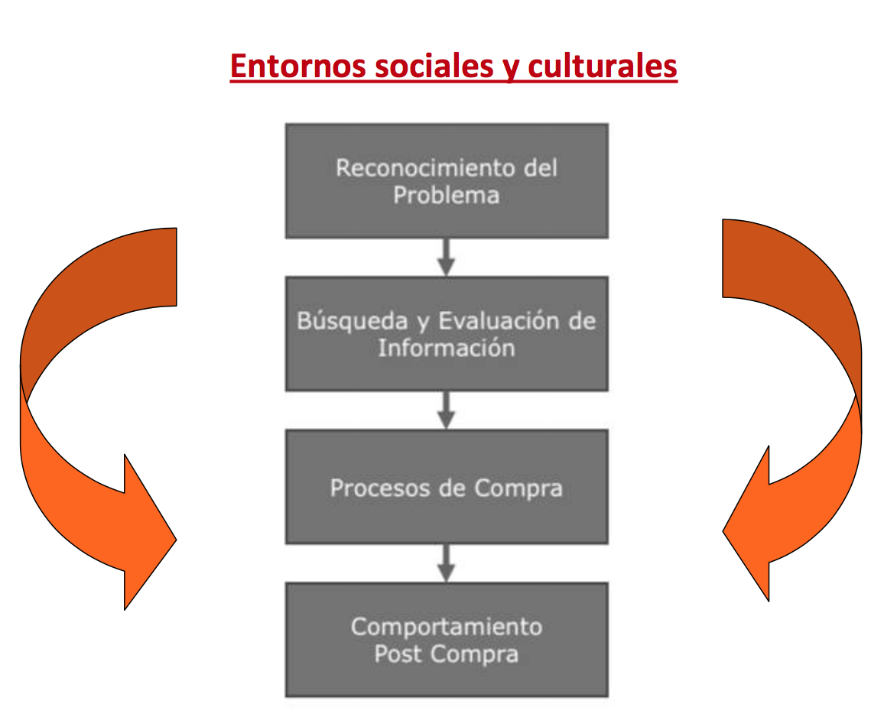

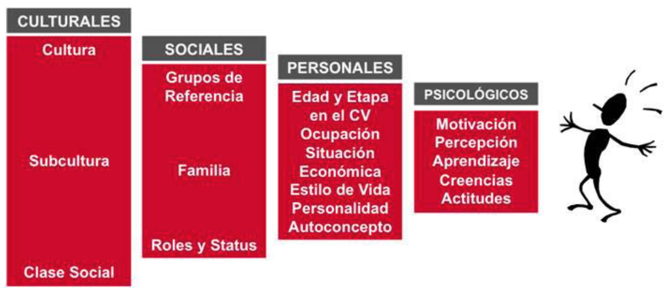

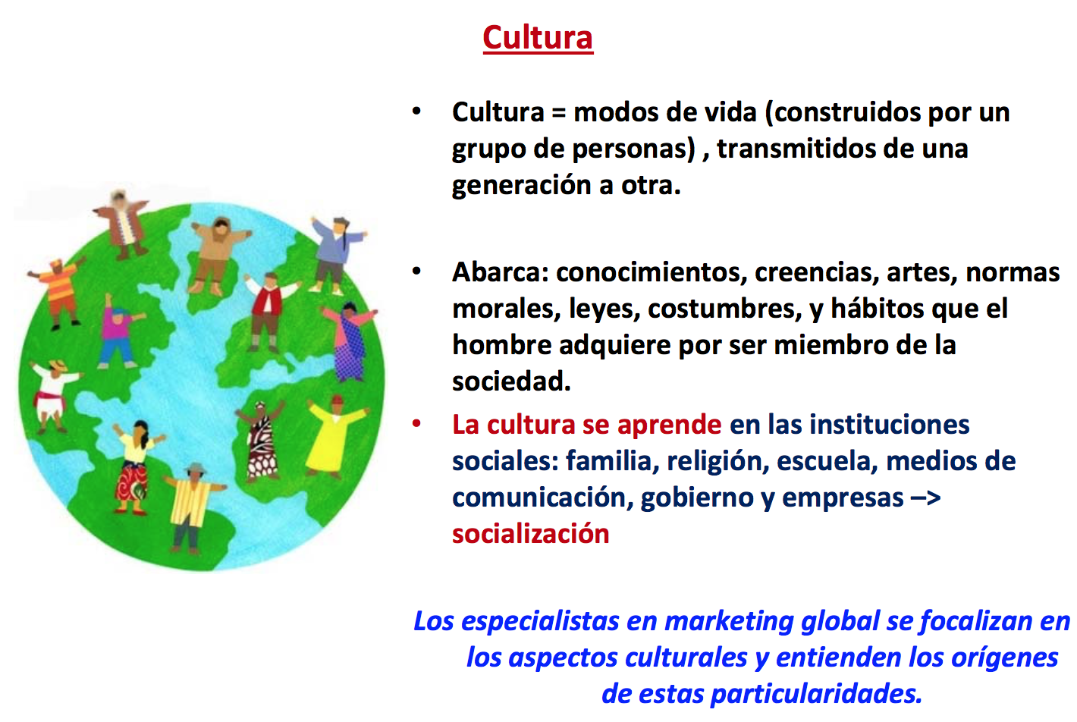

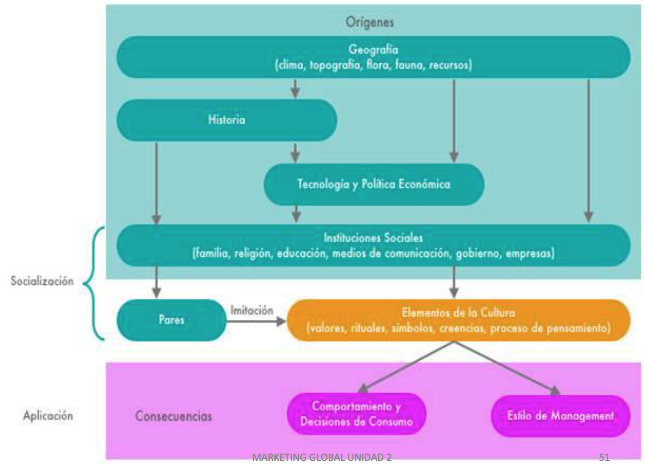

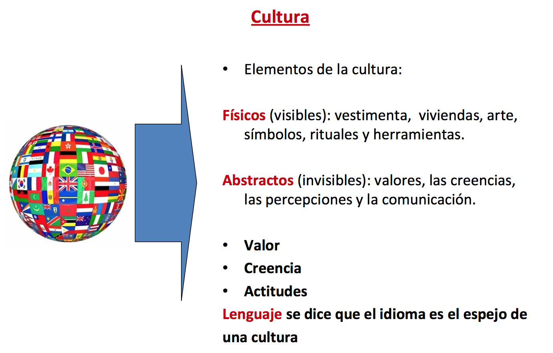

**Significantes culturales**

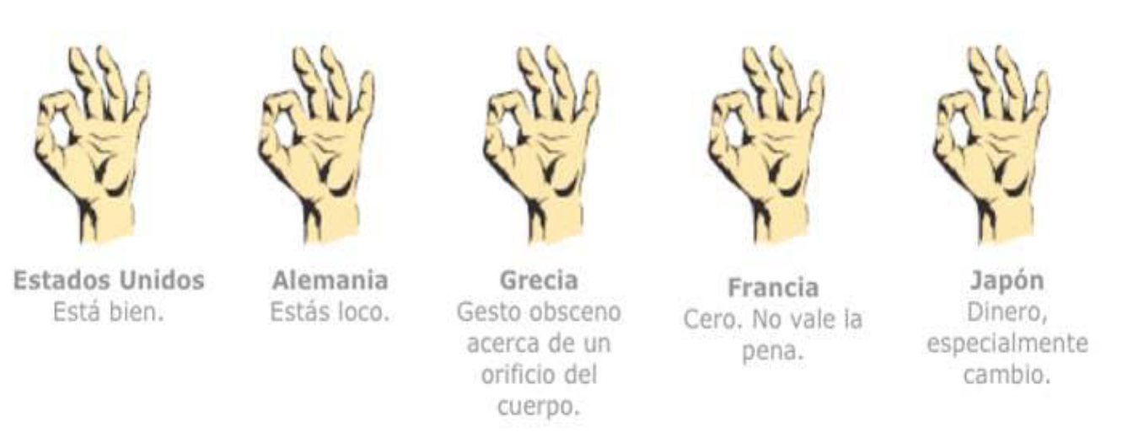

**Tipología cultural de Hofstede**

* Geert Hofstede demostró que existen agrupamientos culturales a nivel regional y nacional que afectan el comportamiento de las sociedades (y de las organizaciones).
* Creo el “Modelo de las Cinco Dimensiones” para identificar los patrones culturales de diferentes grupos

Estas dimensiones son:

1. Índice de Distancia al Poder.
2. Individualismo.
3. Masculinidad.
4. Índice de Evasión de la Incertidumbre.
5. Orientación a Largo Plazo.

**Unidad 2; Entorno político y legal**

**Sistema Político**

* Conjunto de instituciones gubernamentales, partidos políticos y organizaciones a través de las cuales las personas y los gobernantes de un país ejercen el poder.
* Las personas (y empresas) se vinculan entre sí bajo las normas de este sistema.

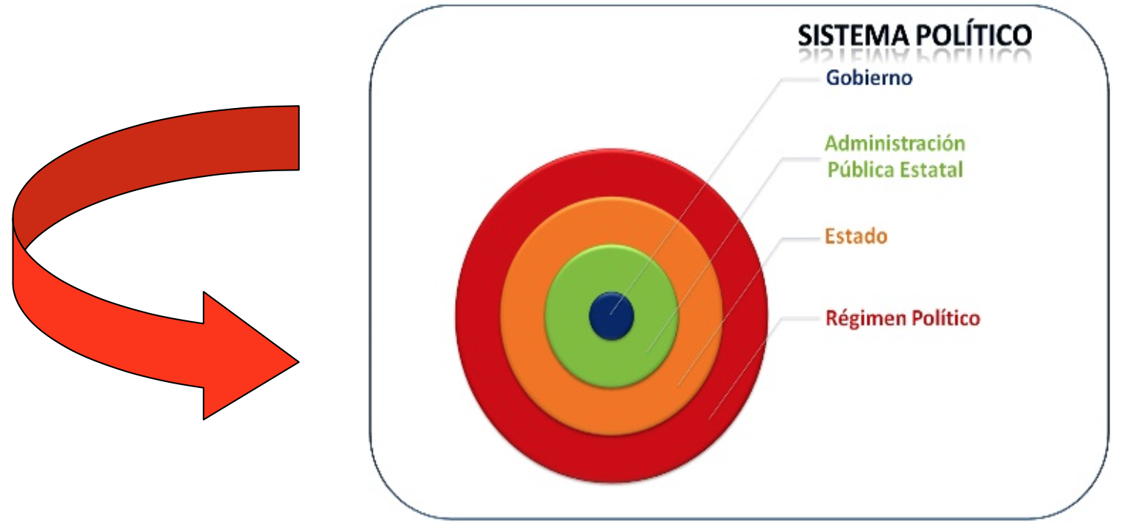

**ideologías políticas**

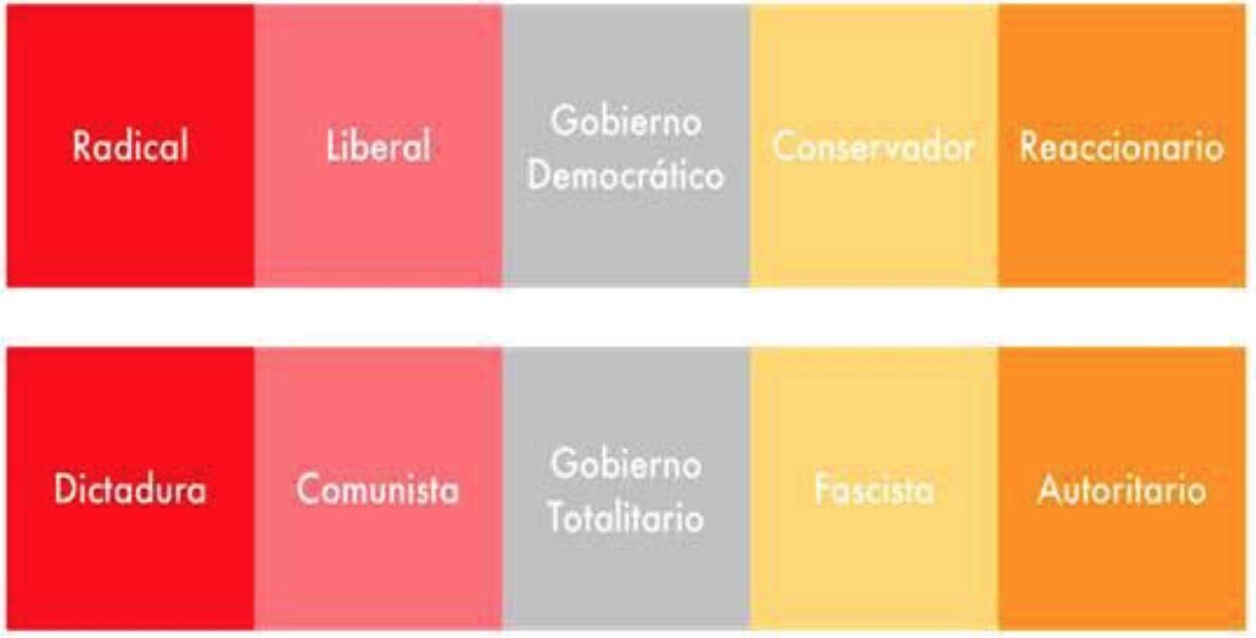

**Factores a considerar**

* Riesgo político
* Impuestos
* Embargo de bienes
* Leyes internacionales
* Leyes civiles, comerciales y penales de cada país
* Jurisdicción
* Propiedad intelectual: patentes, marcas comerciales, coprygths
* Leyes antimonopolio
* Posición frente al soborno y la corrupción
* Distintos tipos de violación a la propiedad intelectual
  + Falsificación: copia y producción ilegal de un producto.
  + Imitación: uso de una marca similar a una marca reconocida.
  + Piratería: publicación o reproducción ilegal de una obra protegida por copyright.
  + Litigio (juicio) en el marco del derecho internacional y en una corte, conciliación (mediación, no es legalmente vinculante), arbitraje (mediante un organismo internacionales reconocido por las partes, su resolución es legalmente vinculante).

Unidad 3: planeamiento y estrategias de marketing internacional

**Etapas de planeamiento de marketing internacional**

1. Evaluación de las características actuales y potenciales del mercado
2. Selección del mercado (target) a desarrollar
3. Definición de la forma de ingreso
4. Diseño de la mezcla comercial
5. Evaluación de los resultados

**A. Evaluación de las características actuales y potenciales del mercado**

En función al objetivo investigado, existen 5 evaluaciones que se deben llevar acabo:

1. Evaluar el atractivo del producto/servicio para ese mercado.
2. Evaluar la respuesta del mercado al precio.
3. Evaluar los canales de distribución.
4. Estimar las intenciones de la competencia.
5. Identificar el potencial de mercado.

**B. Selección del mercado (target) a desarrollar**

Los parámetros básicos para seleccionar un nuevo mercado son:

* Rentabilidad.
* Desarrollo de las ventas.
* Estabilidad frente a cambios de diversa índole.
* Flexibilidad operacional.

**Fuentes de Información**

**Fuentes primarias de información (de campo):** implica la realización de una investigación por cuenta propia: entrevistas, sondeos, contactos directos, etc.

* Es muy onerosa ya que se contrata a empresas especializadas (normalmente no son utilizadas por Pymes).

**Fuentes secundarias de información (documental):** información compilada y accesible en bases de datos, estadísticas de comercio internacional, listado de oportunidades comerciales, estudios y perfiles de mercado, etc.

* Es más usada por las Pymes por su bajo costo.
* La limitación de esta fuente es la actualidad de la información.

**Fuente de Información Secundaria**

* Propia empresa.
* Internet
* Entidades oficiales (Cancillería, Fundación Export.Ar).
* Organismos internacionales (Banco Mundial, FMI, Eurocentros, ONUDI, OMC, etc)
* Banco de datos. Públicos (Min.de Economía) y privados (Techint).
* Bancos nacionales y extranjeros.
* Universidades.
* Embajadas extranjeras localizadas en el país.
* Embajadas de nuestro país en el extranjero.
* Prensa especializada.
* Ferias, exposiciones y eventos.
* Entidades empresariales (UIA, CGE, etc.).
* Cámara empresarias y binacionales.
* Consultoras locales e  internacionales.
* Competencia.
* Revistas técnicas especializadas. etc.

**Cinco reglas para la investigación internacional**

**1) Determinación de la información**

* Que información necesito ?
* Donde puedo encontrar esta información ?
* Por que necesito esta información ?
* Cuanto necesito esta información ?
* Cual es el valor de esta información en $ ?
* Cual es el costo de obtener esta información ?

**2**) **Comenzar con investigación de escritorio**(desk research).

**3) Identifique el tipo de información:** Fuentes disponibles.

**4)** **Búsqueda de la información**: Saber donde buscar (o encontrar a alguien que lo sepa).

**5) Relevar la información :**No asumir que la información que obtuvo es comparable o completa.

Hasta la 32